КЗО «Навчально-реабілітаційний центр№ 1»
Дніпропетровської обласної ради

Відкрите заняття з аплікації на тему:
Звірі в зимовому лісі

Виконала вихователь:
Колісниченко І.А.

2021

Мета: Мета:
Звірі в зимовому лісі

Мета: розширити уявлення дітей про світ тварин, викликати бажання знайомитися з природним середовищем, розвивати дрібну моторику рук, вдосконалювати вміння наклеювати різні форми; виховувати любов до живої природи

Обладнання: картина зимового лісу, тематичні картки до теми, клей, папір, пензлик, серветки, деталі для аплікації, дидактична гра «Де чия тінь»

Хід заняття:

Вихователь:
Діти, яка зараз пора року? Правильно – зима. Сьогодні ми з вами відправимось у подорож до зимового лісу. А запрошую нас до себе у гості наша давня приятелька – білочка. 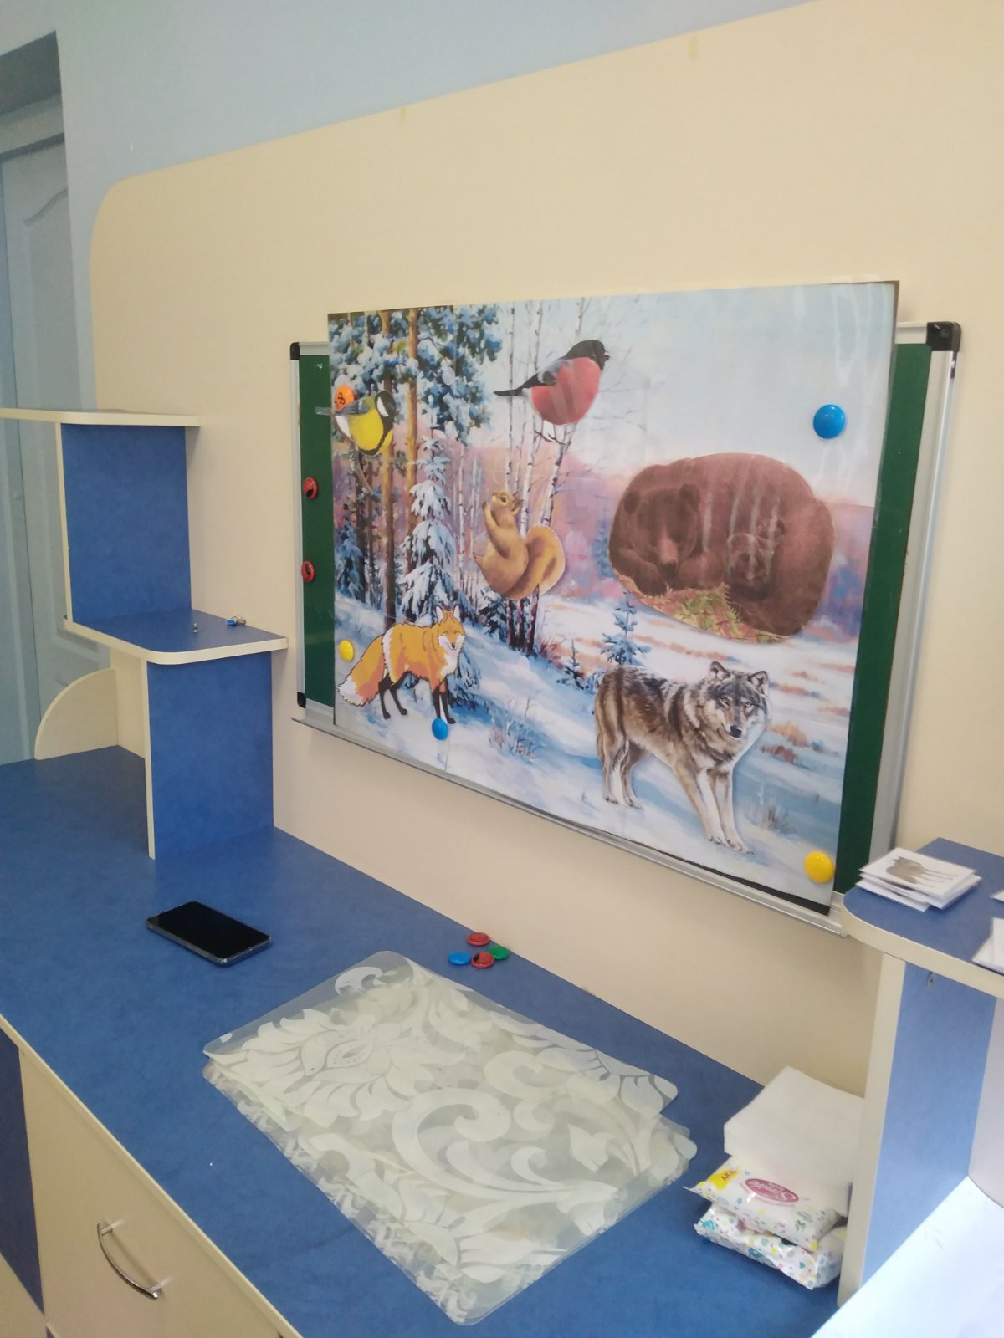
Вона познайомить нас зі своїми лісовими друзями.
Дітки, хто знає, які тварини та пташки живуть у лісі? Відповіді дітей.
Білочка приготувала нам чарівний мішечок, і по черзі будемо доставати тваринок та пташок та знайомитися з ними.
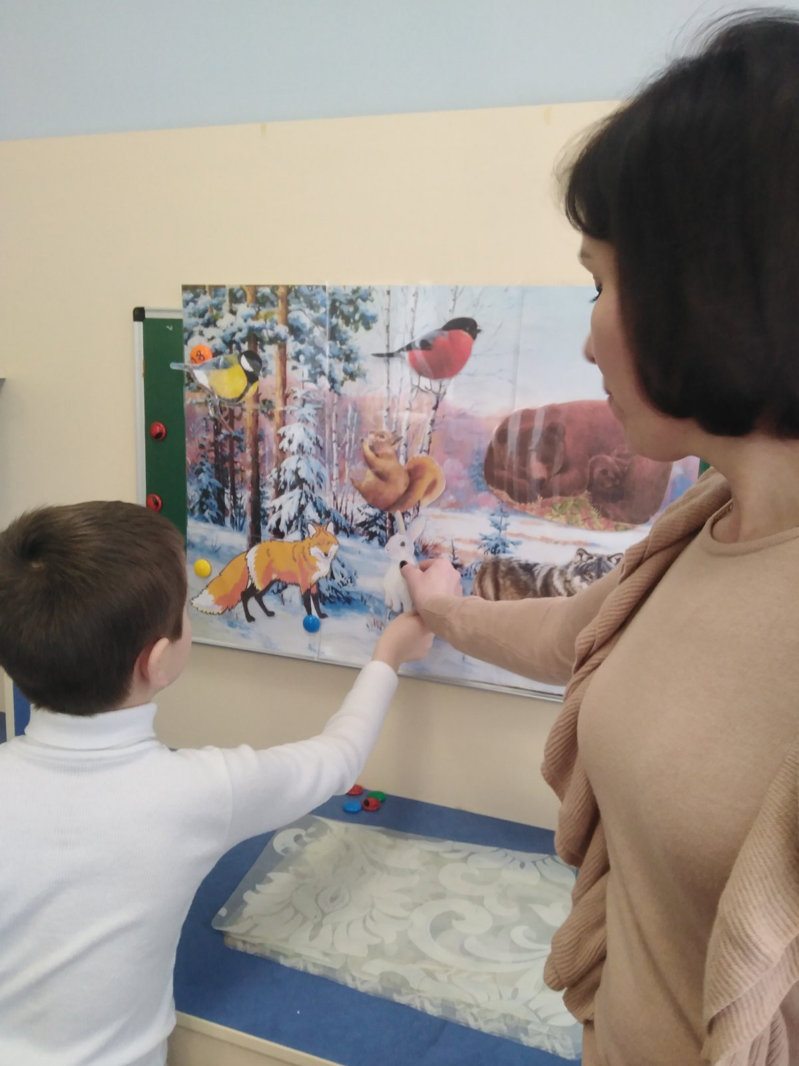
Діти по черзі дістають тварин та чіпляють їх на плакат зимового лісу. Тварини: заєць, вовк, лисиця, ведмідь; пташки: синичка, горобець, снігур.
Бесіда про кожну тварину та пташку.

Зараз ми з вами перевіримо, як ви добре запам’ятали тварин, та зіграємо в дидактичну гру « Де чия тінь»
Діти отримують картки з зображеннями тварин та їх тіней, потрібно приклеїти відповідно до малюнку.
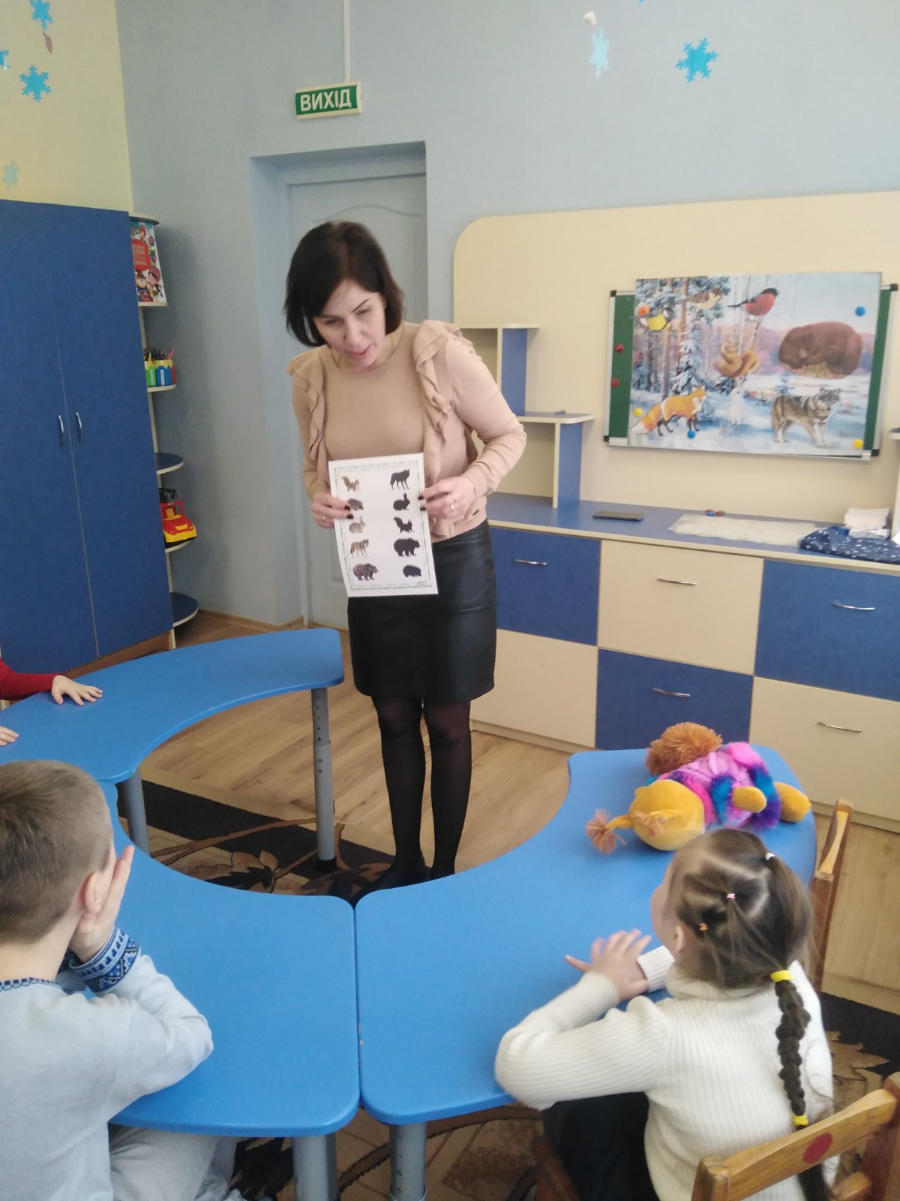

- Зараз ми трішки втомилися і білочка пропонує нам провести пальчикову гру, щоб розім’яти пальчики.

Пальчикова гра
Для цього на потрібні волоські горіхи. Беремо з корзини горішки та раздаємо дітям по одному. Беремо спочатку в праву руку. Потім змінюємо на ліву руку та повторюємо ще раз.
Сидить білка на доріжці
Продає вона горішки
Ось продала лисичці-сестричці
Горобчику, синичці
Зайчику вухатому і
Ведмедику товстоп’ятому
Дітки, поки ми з вами тут гралися, маленькі білченята заховалися в лісі. Давайте допоможемо білочці їх знайти.
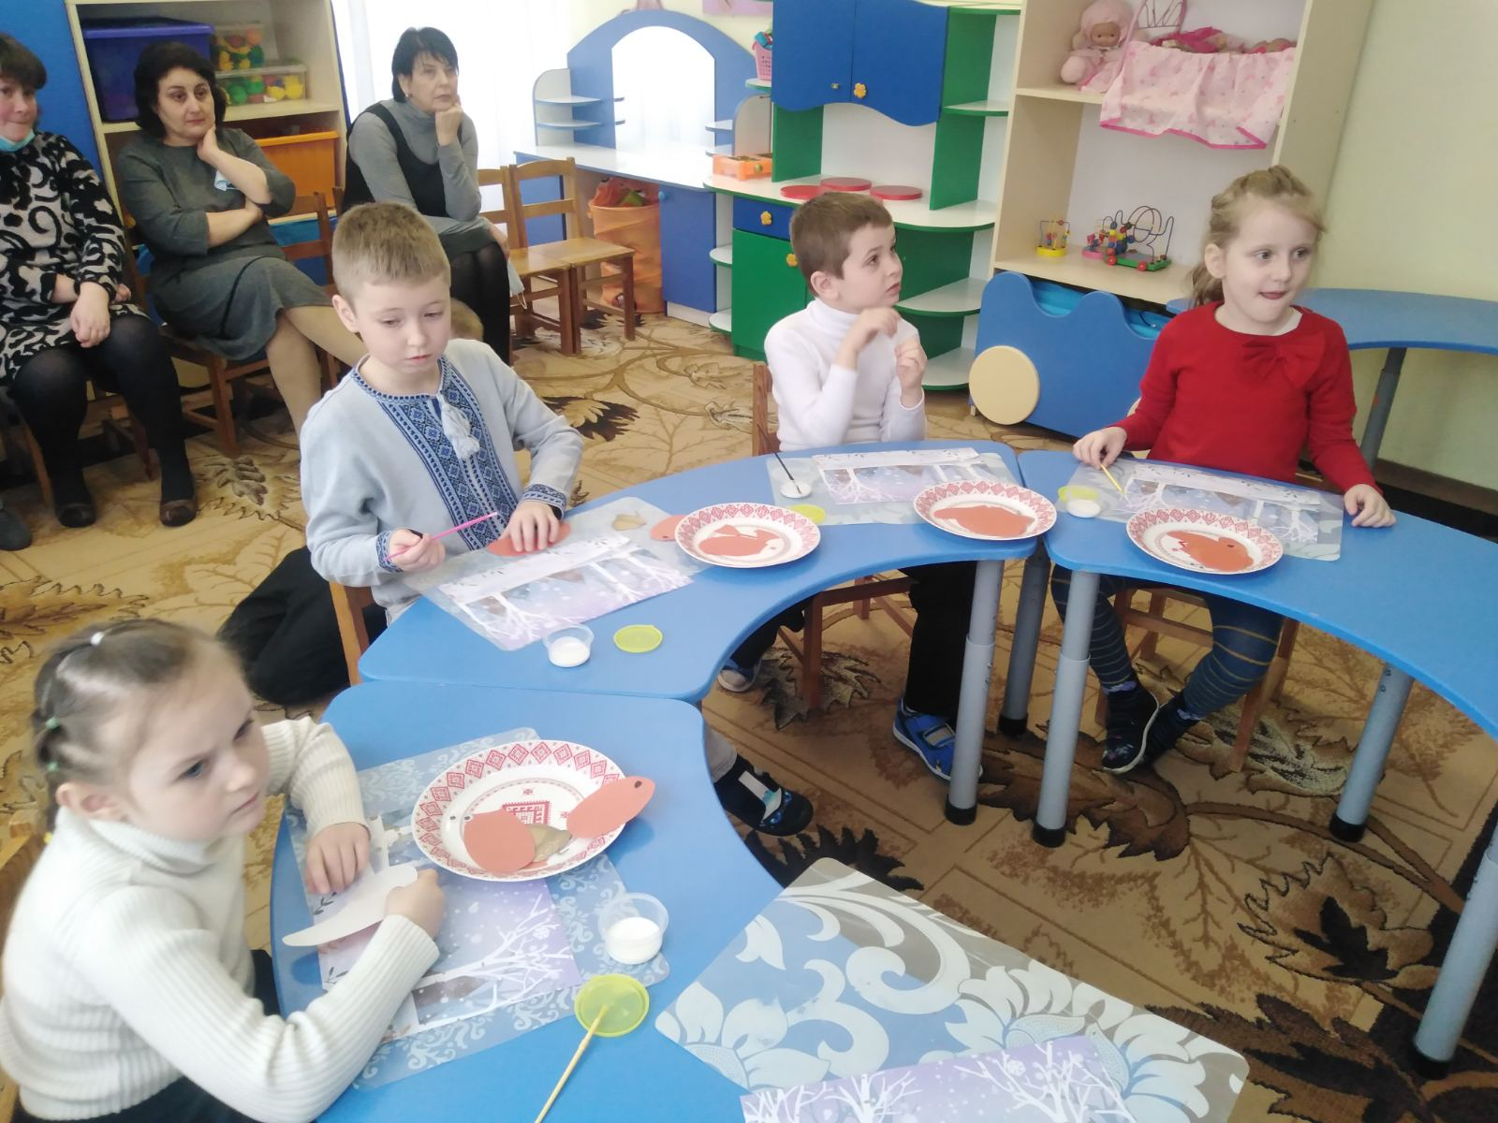
Практична робота.
Розгляд зразка. Пояснення послідовності роботи.
Самостійна робота. Діти повторюють послідовність за вихователем.
Роботу виконали.
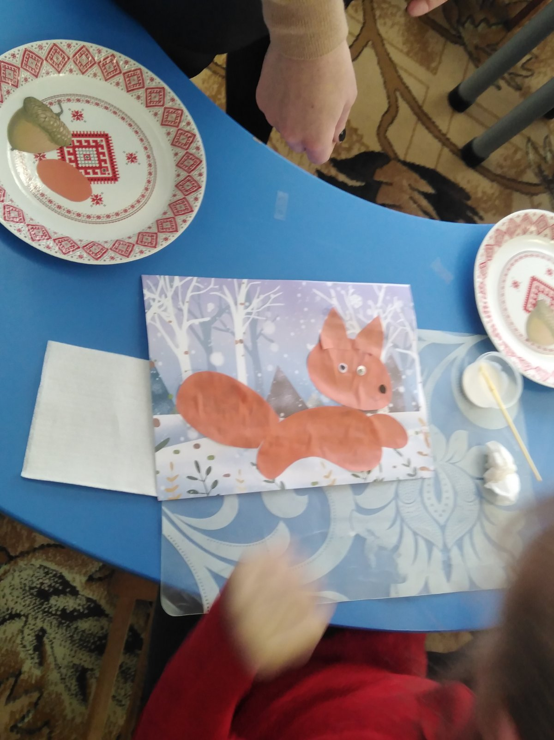
Білочка:
-Діти, ви такі молодці! З завданням впоралися. Я вам дуже вдячна і хочу поділитися з вами солодощами.
До побачення!

